  **Section moyenne (6-8)**

Fiche de travail n:…7…..

Sujet : Corrigé Date: / 11/202

Nom  et prénom :___________ Classe : 6è…….

………………………………………………………………………………………………………………………

**Objectif : Identifier l’examen du Delf Prim.**

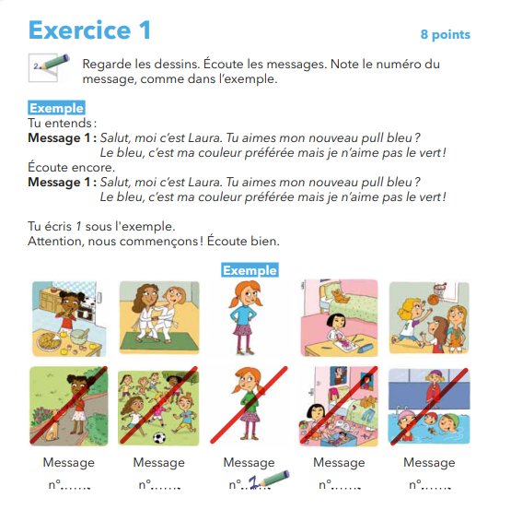

**5**

**4**

**3**

**2**



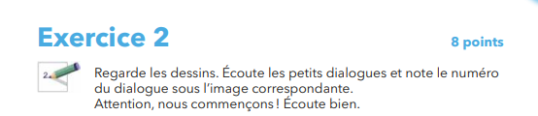

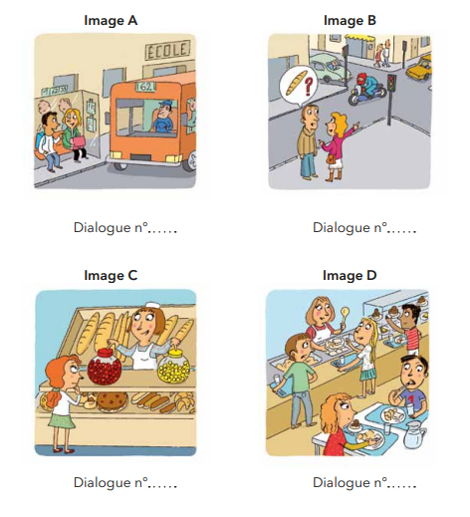

**4**

**3**

**2**

**1**

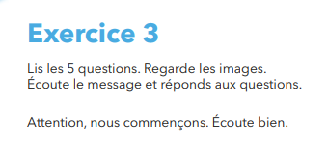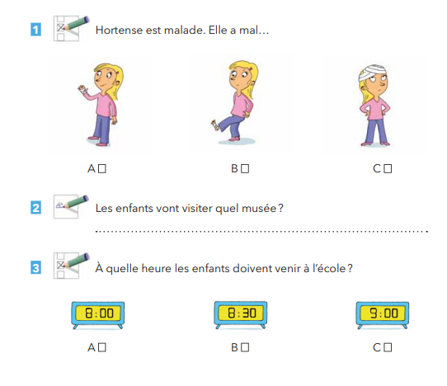

**×**

Le musée des enfants

**×**

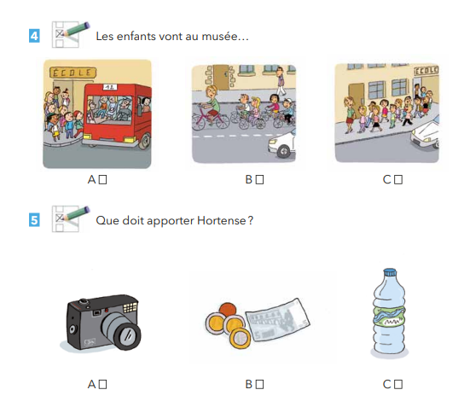

**×**

**×**

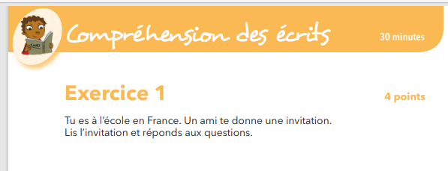

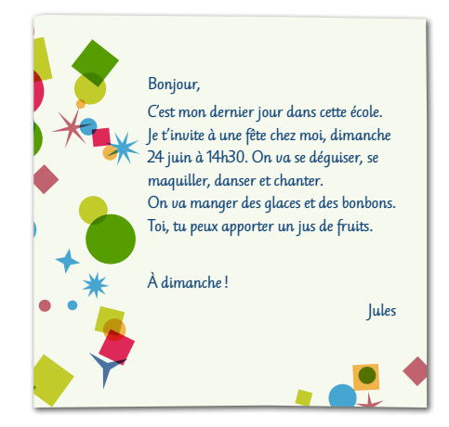

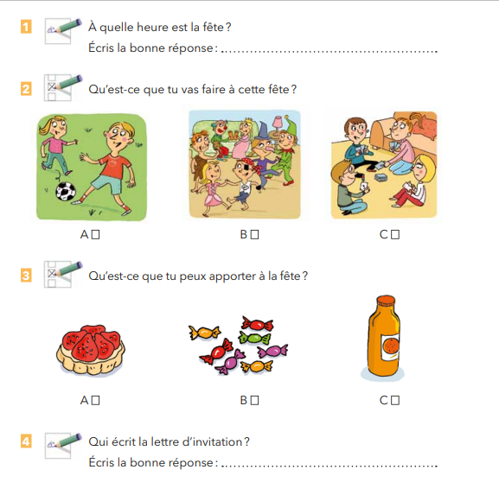

**Jules**

**×**

**×**

**14h30**

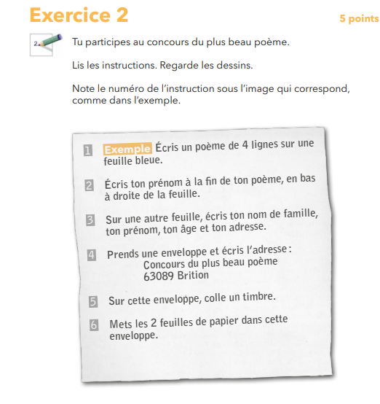

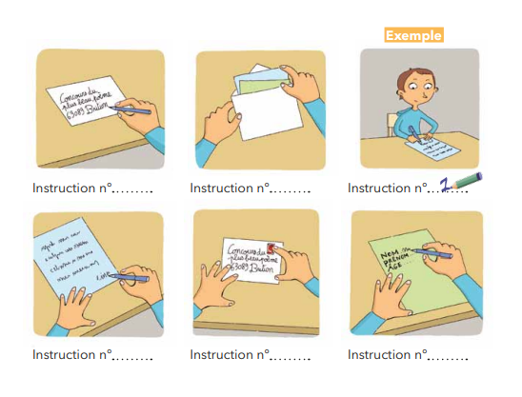

6

5

4

3

2

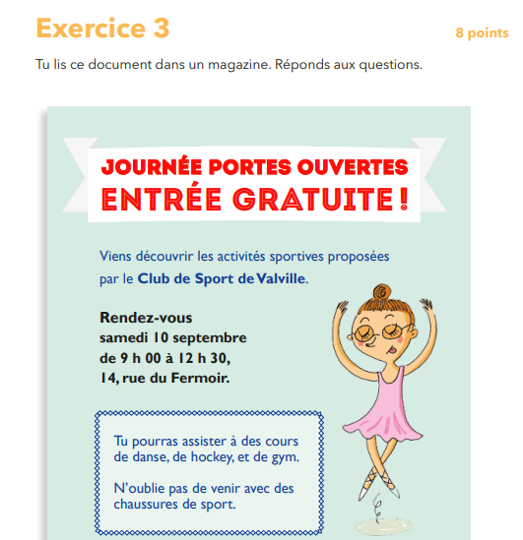

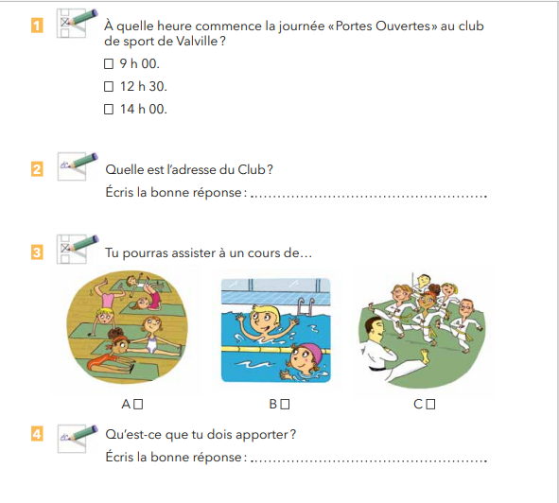

**Chaussures de sport**

**×**

**14,rue du Fermoir**

**×**

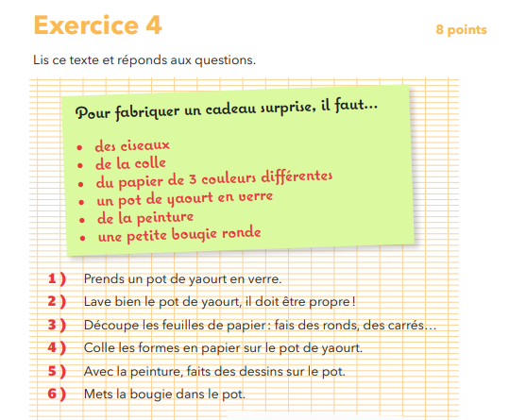

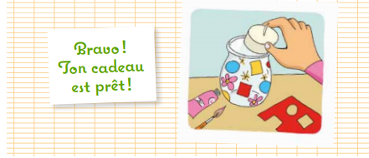

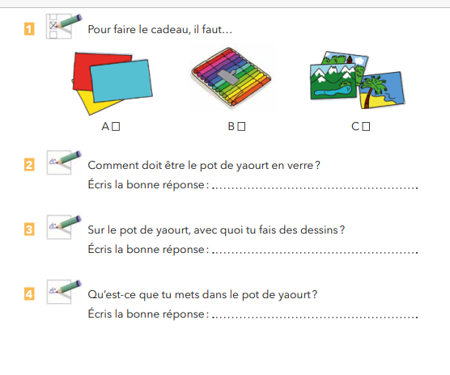

**Une bougie**

**La peinture**

**propre**

**×**

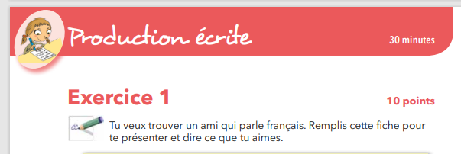

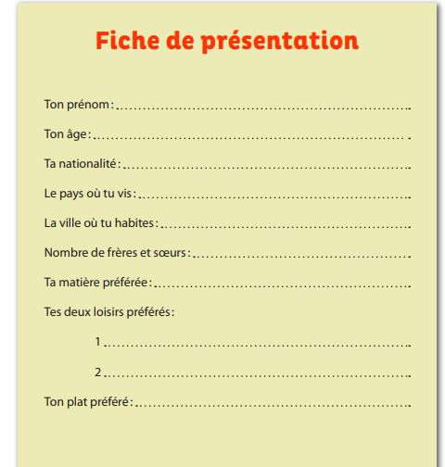

**La pizza**

**L’escalade**

**L’équitation**

**Le français**

**....frères et .....soeurs**

**Amman**

**Jordanie**

**jordanienne**

**11 ans**

**Your first name**

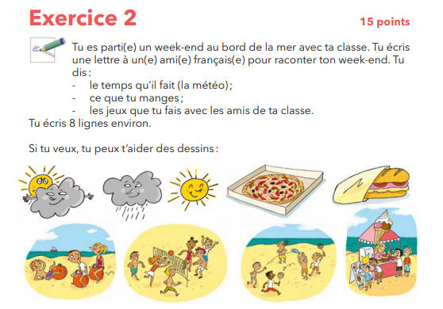

|  |  |  |  |
| --- | --- | --- | --- |
| **Les activités** | **Le temps qu’il fait(la météo)** | **La nourriture** | **L’Impression** |
| 1.**On fait** de la natation,des châteaux de sable,du surf.  2.On joue au volley,au badminton.  3.On prend des photos. | 1.Il fait beau  2.Il fait chaud  3.Le soleil brille  4.Il pleut  5.Il neige | La nourriture est délicieuse.  On mange de la pizza,  Des sandwiches avec du beurre et de la confiture,un hamburger,de la glace…….etc.. | -C’est fantastique.  -C’est super.  -C’est formidable.  -C’est amusant  -C’est fatiagant. |

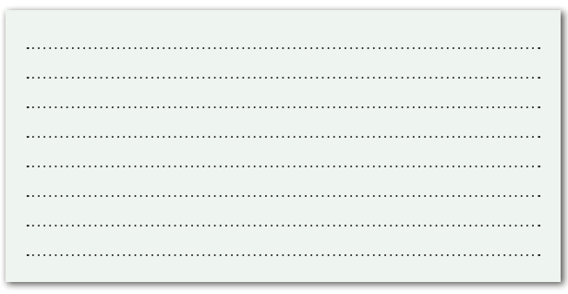

Cher........................./chère,

Coucou,j’espère que tu vas bien.Je t’écris cette lettre pour te raconter mon weekend.

Le weekend ,je vais au bord de la mer avec ma classe,Ici il fait......

A nourriture est délicieuse,on mange..............................

Et comme activités ..............................................................................c’est super.

J’espère te revoir très bientôt.

Bisous,

Paul